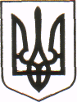
МІНІСТЕРСТВО ОСВІТИ І НАУКИ УКРАЇНИ
КОМІТЕТ З ФІЗИЧНОГО ВИХОВАННЯ ТА СПОРТУ
ЧЕРНІВЕЦЬКЕ ОБЛАСНЕ ВІДДІЛЕННЯ (ФІЛІЯ)
вул. Б. Хмельницького, 47, м. Чернівці, Україна, 58000, тел./факс: (0372) 55-77-02, 52-33-47

15.08.2022 р. № 104/04

Начальникам відділів освіти територіальних громад

Чернівецьке обласне відділення Комітету з фізичного виховання та спорту МОН України надсилає інформацію про проведення Всеукраїнської серпневої конференції – 2022 та Всеукраїнського семінар-практикуму щодо розвитку фізичної культури та спортивної підготовки серед учнівської молоді, яка відбудеться 17-18 серпня 2022 року в м. Києві онлайн.
Прошу довести зазначену інформацію до вчителів фізичної культури закладів загальної середньої освіти з метою їхньої участі в зазначеному заході.
Додаток: в 1 прим. на 4 арк.

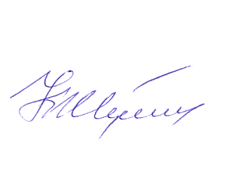

Начальник відділення Корнелій ЖУКОТИНСЬКИЙ

Володимир Малишев
095 32 69 685

